# **算法交易下单方式，典型场景及FAQ**

1. **算法交易下单界面介绍**

### **个股下单**

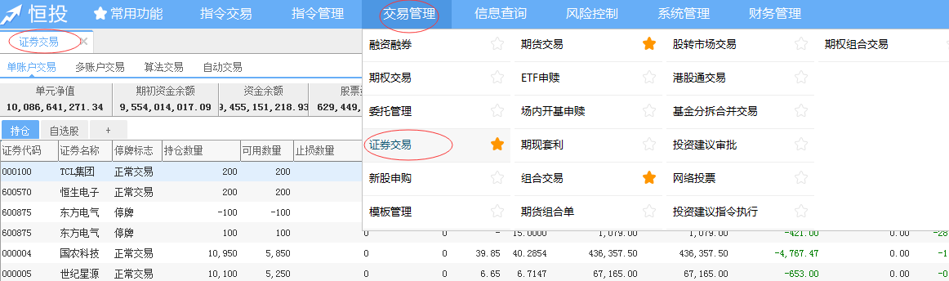

进入PB界面，选择交易管理→证券交易，弹出个股下单界面。

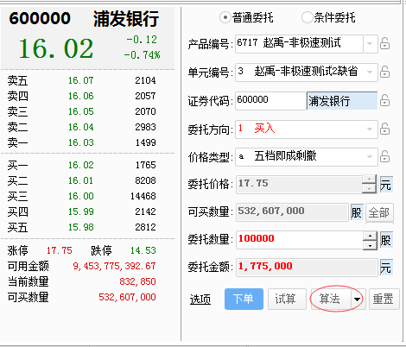

在个股下单界面，输入账户和股票的基本信息，点击下方中间的“算法”，进入算法交易界面。

***注意，对于算法单来说，价格类型只分限价和市价两种，五档即成剩撤，五档即成剩转等各种市价指令在算法单来说都指同一市价指令。在算法订单中，输入市价并不是真正会向交易所进行市价委托，其在含义是不对算法的报单价格进行限制。***

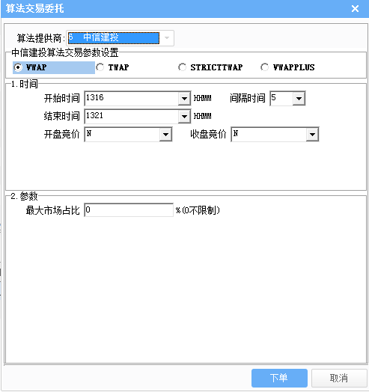

在算法交易委托界面，输入算法类型，开始时间，结束时间，是否参与开盘和收盘集合竞价，最大市场占比等，点击确定，完成算法指令。上图中还有个参数时间间隔，是方便某些习惯每次下单时间间隔比较固定的用户，系统会自动根据选取的时间间隔，计算出相应的结束时间。最大市场占比的意思是，保证客户的成交量不超过市场对应时间成交量的一定百分比，该参数的目的是为了防止成交量过大，对市场价格造成过大冲击。默认参数0，代表不限制，通常来说，一般不建议超过33%。

### **篮子下单**

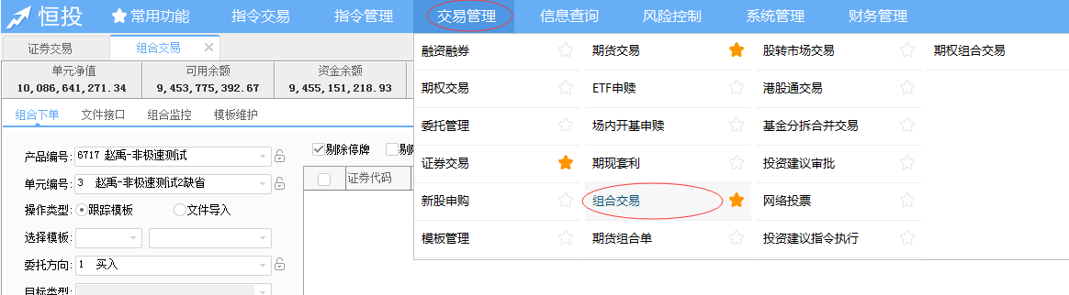

进入PB界面，选择交易管理→组合交易，弹出组合交易界面。

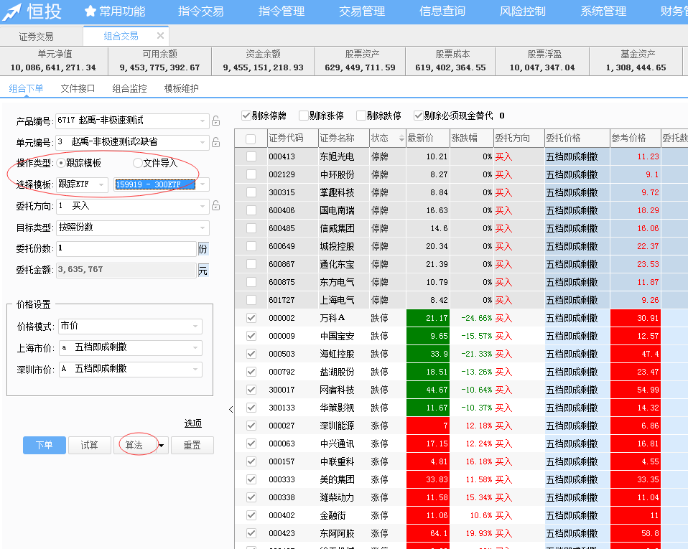

在组合交易界面，输入交易信息，点击算法交易，即可进入算法交易界面。

***注意，这里组合交易的的篮子，即可以是跟踪ETF，跟踪指数，也可以根据当前持仓，或者自己重新定义。***

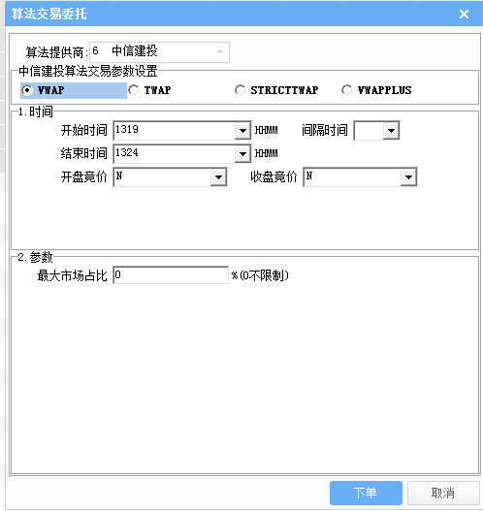

篮子单的算法界面参数设置与个股相同。

1. **算法交易典型场景**

### 场景一：有一个大订单，要做全天，希望成交均价接近市场均价（按时间加权平均）

建议使用TWAP

### 场景二：有一个订单，想让成交价格接近市场均价，但最近市场波动特别大

建议使用TWAP

### 场景三：有一笔篮子单，想尽快成交，但是希望尽量减少对市场的冲击和影响。

建议使用TWAP，开始和结束时间间隔设置为1分钟。

### 场景四：有一个大订单，要做全天，希望成交均价接近市场均价（按成交量加权平均）

建议使用VWAP算法

### 场景五：在收盘前一小时收到一个大订单，希望在收盘前完成，但为避免冲击市场，不想超过市场成交量的33%

建议使用VWAP算法，同时设置最大市场占比为33%

### 场景六：一个做二级市场大宗减持的客户，想在最近的一些交易日平缓的卖出某只股票

建议使用VWAP，同时设置最大市场占比不超过33%。建议报单数量参考过去22天中位数，并乘以相应比例。

### 场景七：有一个大订单，要做全天，希望成交均价接近市场均价，但均价不希望超过某个限价

建议使用VWAPPLUS，并设置相应限价。

***注意，VWAPPLUS算法是专门针对限价指令算法，所以VWAPPLUS不支持市价指令。***

### 场景八：有一个大订单，想做全天VWAP，但是最近市场波动巨大，希望成交均价在某个限价之内

建议使用VWAPPLUS，并设置相应限价

1. **算法交易常见问题**

### 1.算法下单为什么会失败？

**答**：可能有以下几个原因导致算法下单失败。

***a系统风控原因导致算法单被拒***

如果在系统中设置了风控条件，比如黑白名单。当算法单触发风控时，会导致无法下单。

***b起始时间设置不正确***

算法下单的开始和结束时间应该保证同时在可交易时段范围内或同时为不可交易时段。如：开始时间10:20,结束时间14:50或 开始时间 9:00结束时间16:00(这种情况算法会自动将开始时间调整为9:30，结束时间调整为15:00)。但是如果选择开始时间9:00，结束时间10:00，则算法引擎会自动拒单。这样设计的原因主要是为了防止客户误操作导致下错单。

***c.使用VWAPPLUS时委托类型为”市价”***

VWAPPLUS算法是针对”限价”开发出的算法，该算法保证该笔算法订单的整体均价满足限价范围，当使用VWAPPLUS算法同时使用”市价”时会提示如图1.1错误



图1.1

### 2.算法为什么过了很久都不拆单？

**答：**算法拆单会根据该算法单的总量和交易时长等诸多因素进行控制，关于算法订单的参数可以在“算法交易”标签下查看，如图2.1。建议每次使用算法后在该标签检查一下该笔算法单的情况。如果母单状态为“失败”，后面的“母单信息”会给出失败原因。



图2.1

***a.订单总量很少而交易时段很长如委托1000股，交易时间9:30~15:00。***这种情况下算法不太会拆出很多笔一两百股的订单，因为算法会尽力保证每笔委托的成交额大于某一阈值（默认5万元）

***b.对订单进行了限价限制。***当股票价格不满足限价条件，算法不会在限价价位堆积大量订单，而是等待价格接近限价价格时再进行报单。

### 3.生产环境中订单会成交不完吗？

**答：**可能的情况有：

***a.订单交易设置了限价。***如图3.1.1，为了保证成交的完成率可以在“价格类型”设置为“五档即成剩撤”，如图3.1.2。组合交易中设置方法相同，如图3.1.3。**在组合交易中为了保证组合的完成率建议使用“五档即成剩撤”。**

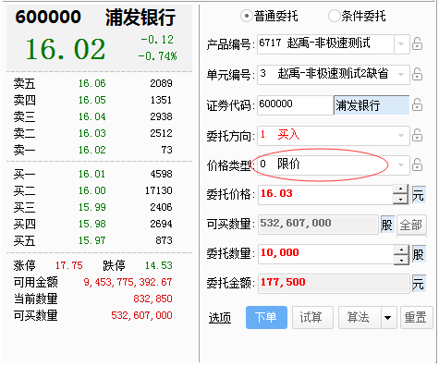

图3.1.1

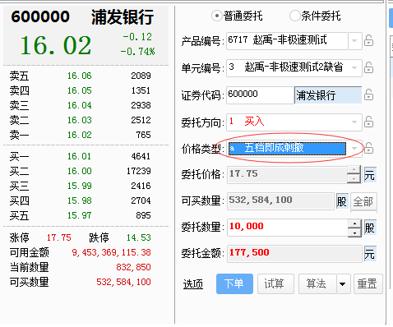

图3.1.2

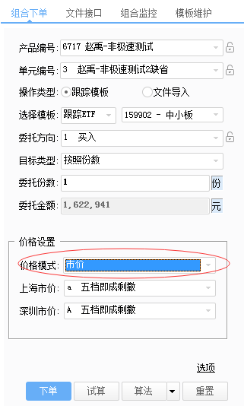

图3.1.3

***b.设置“最大市场占比”参数进行了控制***

“最大市场占比”的意义为该笔算法订单的成交量不超过该笔算法订单**开始时间到结束时间符合算法价格内**的市场成交总量的比例。如图3.2，那么我们的总委托量会保证在时间13:35到13:45间，价格99以下的百分之30。如果该证券在13:35到13:45间99元（含）以下市场共成交4000股，那么这笔算法订单的成交量会控制在4000*0.3/(1-0.3)=1700股

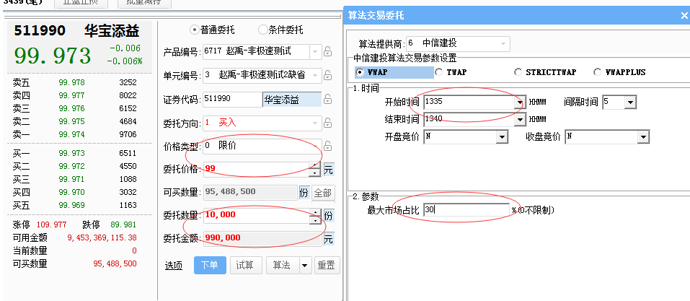

图3.2

***c.可用资金或可用持仓不足***

当出现可用资金或可用持仓不足时会提示如图3.3错误

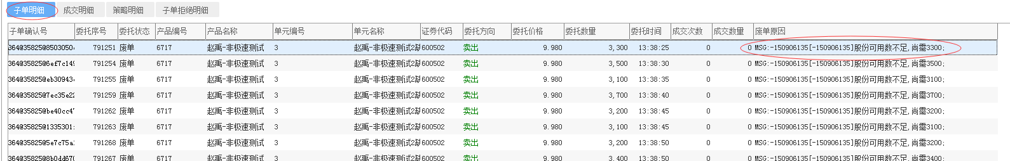

***d.买入时遇到了涨停，或者卖出时遇到了跌停***

***e.触发了其他风控条件***

此时可以在系统相关界面进行查看拒单信息

### 4.为什么我下了一个TWAP订单，拆单却不是严格按照时间进行拆单

**答：主要有以下两种原因：**

***a.在理想的TWAP成交进度基础上，中信建投算法交易会允许成交有一定的超前和滞后。***中信建投算法交易报单主要以挂单为主，大部分订单是以被动单形式进行成交。所以在做TWAP时，中信建投算法交易并不会死板的完全按照时间去进行订单拆分，而是在理想的TWAP成交进度基础上，允许有一定的超前和滞后，在保证成交的前提下以尽可能的拿到更大比例的被动单

***b.因为某些原因成交大量滞后，需要重新制定交易计划。***比如对于限价指令，价格一直没有达到限价。按照TWAP的拆单逻辑，应该成交的量因为限价原因无法成交，当价格达到限价时，短时间内补齐之前落后的成交量并不是一个好的选择，特别是当订单量巨大时，对市场影响较大。此时，中信建投算法系统会自动重新制定交易计划，使得剩余的量在剩余时间满足一个TWAP。

### 5.为什么我的订单拆的订单笔数很少？

**答：**由于对于客户来说，每笔报单最小手续费是5元，假设下了一个1000股全天的TWAP订单，算法每次只拆出100股报单，那么对客户来说手续费带来的成本过高，不利于帮助客户节省成本。所以在算法交易系统内部，会有一个参数控制每笔报单最小金额。对于很小的订单，由于被参数的限制，有可能只会拆出几笔子单。

另一方面，对于金额很小的订单，也并不是拆出的订单越小越好，真实的报单决策算法交易还会参考历史股性和实时盘口情况。

### 6.当股票涨停或者跌停时，算法交易会怎么处理？

**答：**算法针对涨跌停的情况支持多种配置，以涨停卖出为例，可以分别配置：涨停时按照原计划正常卖出，一次性涨停卖出（因为不可能成交价格比此价格好），或者不进行卖出。客户如果有个性化的配置需求可以联系我们进行配置。

### 7.算法交易有哪些风控措施？

**答：**无论是采用PB系统，还是恒生系统进行算法下单，算法交易首先是不会违背系统设置的风控条件。其次，算法交易决策环的最后一环专门设置了风控环境，处理风控和异常情况。目前，典型的风控条件有;

* 不创日内新高新低
* 报单价与最新价偏离不超过2%;
* 不在交易所报大额订单；
* 对交易占比进行限制，默认参数设置为30%；
* 对撤单率进行限制，默认参数为撤单率不超过50%；
* 当行情剧烈波动时不进行报单，如3分钟价格波动超过3%不报单。

其中，上述所有的参数值均可以根据客户需要进行个性化配置。

### 8.测试环境与生产环境有什么不同？

**答：**测试环境中使用模拟撮合，默认每次成交的数量可以设置为全部成交，或者成交报单量的某个固定百分比。此外，因为测试环境下我们有多套系统进行测试，有时候会因为测试特定的功能盘中对测试环境进行调整，此时可能出现算法成交不完的情况。

### 9.算法限价单与市价单的区别是什么？

**答：**中信建投算法拆单，不会真的以“市价单”进行报单。算法单里面的“市价单”是指不对算法报单的报单价格进行限制。所以即使使用“市价算法”算法拆单时也会根据当前的盘口数据委托出限价单，保证不会委托出异常价格。